ข้อมูล ณ วันที่ 28 กุมภาพันธ์ 2569
รายงานการปฏิบัติราชการประจำเดือน กุมภาพันธ์ 2569

รายงานการปฏิบัติราชการประจำเดือน กุมภาพันธ์ 2569
ประจำปีงบประมาณ พ.ศ.2569
สถานีตำรวจภูธรเรือง จังหวัดน่าน

1. งานป้องกันปราบปราบ
4 ก.พ.2569
รายงานผลการปฏิบัติตามมาตการป้องกันปราบปรามอาชญากรรม ภ.จว.น่าน ประจำวันที่ 4 กุมภาพันธ์ 2569 สภ.เรือง ขอรายงานผลการปฏิบัติตามมาตการ ป้องกันปราบปรามอาชญากรรม ภ.จว.น่าน ดังนี้
1.การอบรมปล่อยแถวสายตรวจ ทบทวนยุทธวิธี ตรวจอุปกรณ์ประจำกาย อุปกรณ์ประจำรถ ก่อนออกปฏิบัติหน้าที่
2.การตรวจ ธนาคาร -ร้านทองและตรวจตามโครงการ stop walk and talk
3.การตั้งด่านตรวจ จุดตรวจ จุดสงัด เพื่อป้องกันปราบปรามอาชญากรรม,การแข่งรถในทางและความผิดอื่นที่เกี่ยวข้อง
4.สถานที่ท่องเที่ยวที่สำคัญ
5.. อื่นๆ ที่เกี่ยวข้อง
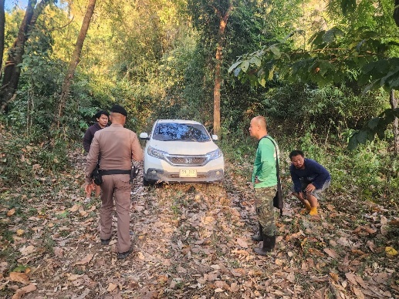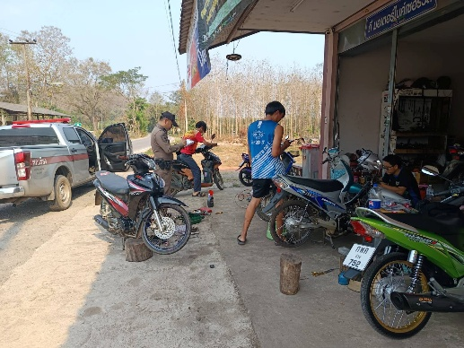

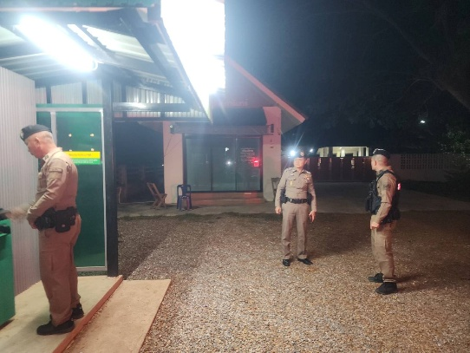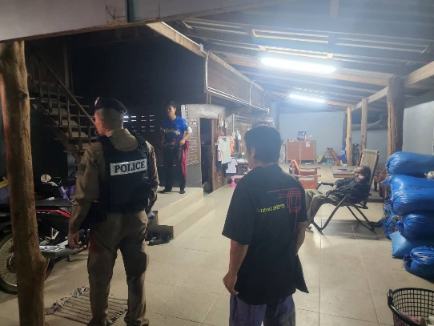

11 ก.พ.2569
เมื่อวันที่ 11 ก.พ. 2569 เวลา 14.30-15.30 น. โดยการอำนวยการของ พ.ต.อ.ภีม์พัฒน์ โกษาธรสุวรรณ์ ผกก.สภ.เรือง จว.น่าน พ.ต.ท.ชยุต บวรศักดิยุต รอง ผกก.ป.ฯ พ.ต.ท.สุพรรณ์ วิญญพรหม สวป.ฯ ได้มอบหมายให้ ร.ต.อ.ชัชวาล คำจันทรา รอง สวป.ฯ ครูตำรวจแดร์ เข้าทำการสอนเด็กนักเรียนตามโครงการแดร์โรงเรียนบ้านเชียงยืน ประจำภาคเรียนการศึกษาที่ 2/2569 ระดับชั้น ป.5 โดยได้รับความร่วมมือจากคณะครูและนักเรียนเป็นอย่างดี

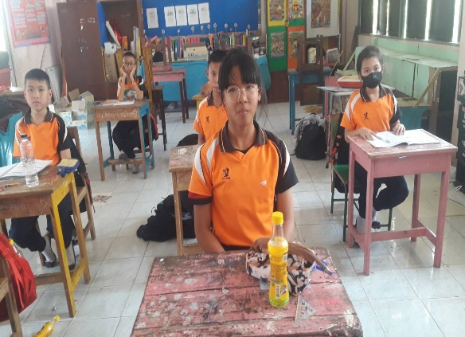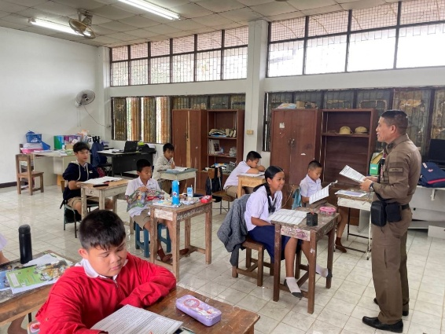
18 ก.พ.2569
เมื่อวันที่ 18 ก.พ.2569 เวลา 09.00 น. โดยการอำนวยการของ พ.ต.อ.ภีม์พัฒน์ โกษาธรสุวรรณ์ ผกก.สภ.เรือง จว.น่าน มอบหมายให้ พ.ต.ท.ชยุต บวรศักดิยุต รอง ผกก.ป.ฯ ผู้ควบคุมการฝึก, พ.ต.ท.สุพรรณ์ วิญญพรหม สวป.ฯ.,ร.ต.อ.ชัชวาล คำจันทรา รอง สวป.ฯ ทำหน้าที่ครูฝึก ทำการฝึกประจำสัปดาห์ตามนโยบาย ตร.,ผบช.ภ.5 และ ผบก.ภ.จว.น่าน ตามรูปแบบการฝึกยุทธวิธีตำรวจ ,แบบฝึกพระราชทาน ดังนี้
1.ฝึกท่าตรง ท่าพัก ,ท่าตามระเบียบพัก และท่าหัน
2.ฝึกท่าทำความเคารพ ได้แก่ ท่าตรงหน้าวันทยหัตถ์ ,ท่าวันทยหัตถ์ทางซ้าย – ขวา และท่านั่งคุกเข่าวันทยาหัตถ์
3.ฝึกท่าถอดหมวก
4.ฝึกท่าหมอบ
5. แบบฝึกการเข้าเผชิญเหตุ

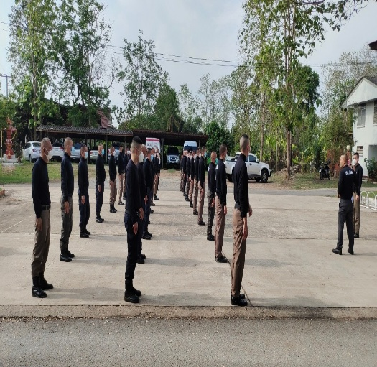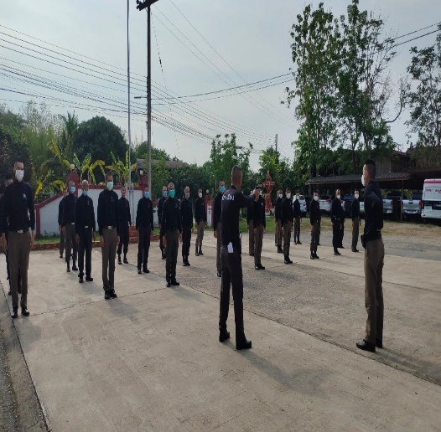

25 ก.พ.2569
เมื่อวันที่ 25 ก.พ.69 เวลา 11.00 น. ร.ต.อ.ชัชวาล คำจันทรา รอง สวป. สภ.เรือง พร้อมด้วยสายตรวจรถยนต์ ออกตรวจสถานศึกษาในพื้นที่รับผิดชอบเพื่อป้องกันเหตุอาชญากรรม

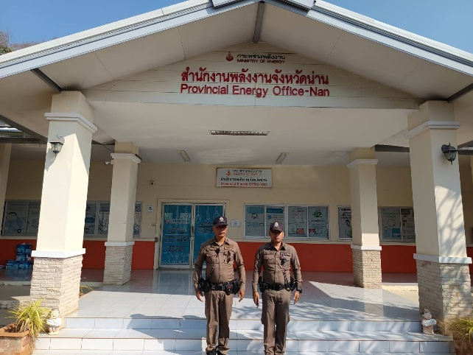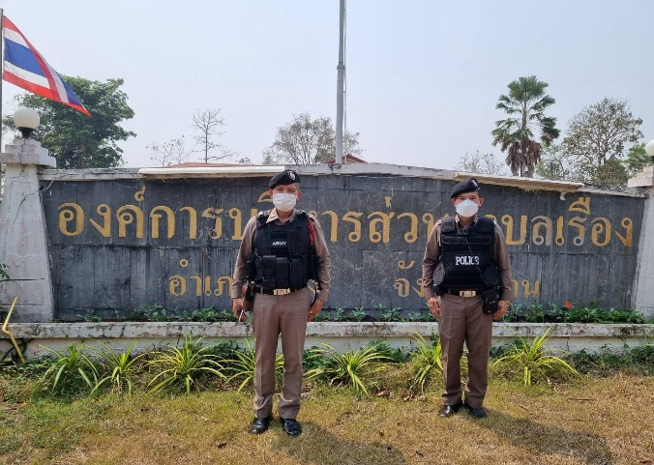

2. งานจราจร
ประจำทุกวัน
เจ้าหน้าที่สายตรวจ/จราจร สภ.เรือง อำนวยความสะดวกด้านการจราจรบริเวณหน้าตลาดบ้านเรือง เป็นประจำทุกวัน ห้วงเวลาตั้งแต่ ๐๖.๐๐ น. ถึง ๐7.00 น. เพื่อป้องกันและลดอุบัติเหตุและความปลอดภัยในชีวิตและทรัพย์สินของประชาชนที่เดินทางมาจ่ายตลาด

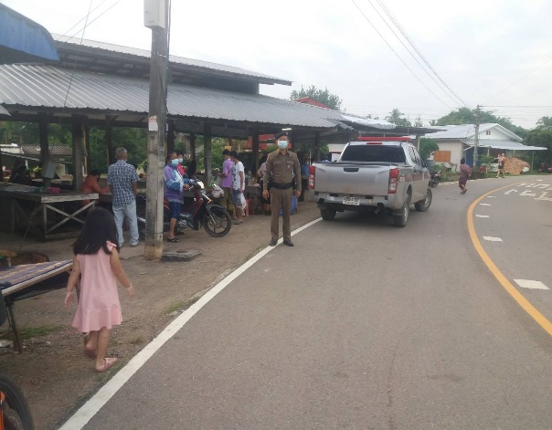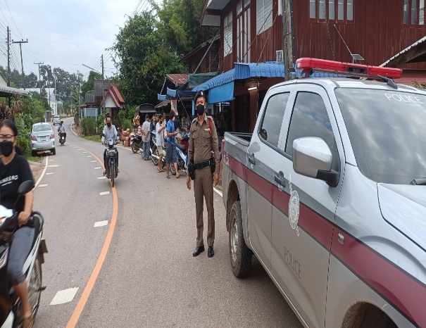

โดยการอำนวยการของ พ.ต.อ.ภีม์พัฒน์ โกษาธรสุวรรณ์ ผกก.สภ.เรือง จว.น่าน มอบหมายให้ พ.ต.ท.สุพรรณ์ วิญญพรหม สวป.สภ.เรือง พร้อมด้วยชุดปฏิบัติการจราจรและเจ้าหน้าที่สายตรวจ ตั้งจุดตรวจกวดขันวินัยจราจร ณ บริเวณหน้าที่ทำการองค์การบริหารส่วนตำบลถืมตอง
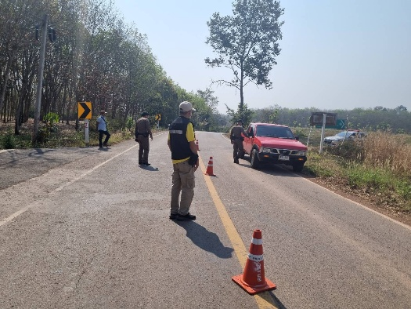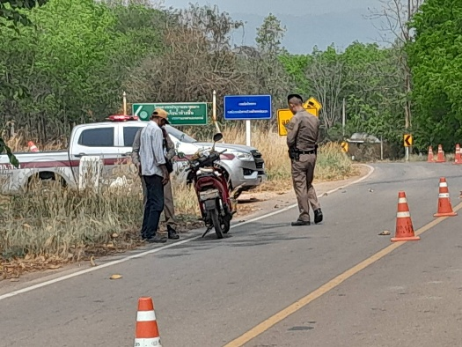

จับกุม 10 ฐานความผิด เดือน กุมภาพันธ์ 2569

ลำดับ | ไม่สวมหมวกนิรภัย | เมาสุราขณะขับรถ | ไม่คาดเข็มขัดนิรภัย | ขับรถเร็วเกินกำหนด | ไม่ได้รับใบอนุญาตให้ขับขี่ |  | มอเตอร์ไซค์ไม่ปลอดภัย | ขับรถย้อนศร | แซงในที่คับขัน | ฝ่าฝืนสัญญาณไฟ | โทรศัพท์ขณะขับรถ | รวม
 |  |  |  |  | ต่ำกว่า 15 ปี | 15 ปีขึ้นไป
 | 0 | 0 | 0 | 0 | 0 | 1 | 0 | 0 | 0 | 0 | 0 | 1
รวม | 0 | 0 | 0 | 0 | 0 | 1 | 0 | 0 | 0 | 0 | 0 | 1
ข้อมูล ณ 28 ก.พ.69

3. งานสืบสวน
9 ก.พ.2569
ด้วยเมื่อวันที่ 9 กุมภาพันธ์ 2569 เวลาประมาณ 10.00 น.เจ้าหน้าที่ตำรวจชุดจับกุมนำโดยพ.ต.ท.อภิสิทธิ์ ศรีราษฎร์ สว. สส.สภ.เรืองเจ้าพนักงาน ปปส.6600938 พร้อมพวกได้ออกสืบสวนหาข่าวและติดตามจับกุมในเขตพื้นทีรับผิดชอบประกอบกับได้รับแจ้งจากสายลับ(ขอสงวนนามเพื่อหวังเงินสินบนนำ)จับว่าที่บ้านเลขที่ 205 หมู่ 2 ต.เรือง อ.เมือง จ.น่าน โดยมีนายพิทักษ์ เฟืองจันทร์ มีพฤติการณ์จำหน่ายยาเสพติหรือยาบ้าให้กับกลุ่มวัยรุ่นและกลุ่มผู้ใช้แรงงานในพื้นที่ใกล้เคียงอยู่บริเวณดังกล่าวจึงได้นำกำลังเข้าตรวจสอบพบนายพิทักษ์ เฟืองจันทร์ อายุ 30 ปี บ้านเลขที่ 205 หมู่ 2 ต.เรือง อ.เมืองน่าน จ.น่าน หมายเลขประจำตัวประชาชน 1 4606 00133 40 5และ นางสาวอรัญญา ตามล อายุ 22 ปี บ้านเลขที่ 468 หมู่ 9 ต.ฝ่ายแก้ว อ.ภูเพียง จ.น่าน หมายเลขประจำตัวประชาชน 1 5599 00434 64 5 (ทราบภายหลัง) ได้สอบถามนางสาวอรัญญา ตามล ให้การยอมรับว่า ได้เสพยาเสพติดมาจริง เมื่อ วันที่ 8 ก.พ. 69 จำนวน 5 เม็ด เจ้าหน้าที่ตำรวจ จึงได้เชิญตัวมาที่ สภ.เรือง ขอทำการตรวจค้นโดยมี ร.ต.อ.หญิง พรนภา สุขประเสริฐ เป็นผู้ทำการตรวจค้น ก่อนการตรวจค้นได้แสดงความบริสุทธิ์ใจให้นางสาวอรัญญา ตามล ดูจนเป็นที่พอใจและยินยอมให้ตรวจค้นได้ผลการตรวจค้นพบของกลาง ลำดับที่ 1. ยาบ้า หรือเมทแอมเฟตามีนชนิดเม็ดสีส้มแดง จำนวน 119 เม็ด บรรจุอยู่ในขวดแก้วใส่ ของกลางลำดับที่ 2.ยาบ้า หรือเมทแอมเฟตามีนชนิดเม็ด สี เขียว จำนวน 2 เม็ด บรรจุอยู่ในขวดแก้วใส่ ตำแหน่งที่พบของกลาง ของกลางลำดับที่ 1,2 ซุกซ่อนอยู่ในกระเป๋าเสื้อกันหนาวข้างซ้ายที่นางสาวอรัญญาฯ สวมใส่อยู่ขณะเจ้าหน้าที่ตำรวจตรวจค้นพบ รวม ยาบ้า หรือเมทแอมเฟตามีนทั้งหมด จำนวน 121 เม็ด ได้สอบถามนางสาวอรัญญา ตามล ให้การยอมรับว่าของกลางดังกล่าวเป็นของตนเองจริง โดยได้ซื้อมาจากชายไทย (ไม่ทราบชื่อ - นามสกุล)ตำบลสองแคว จำนวน 100 เม็ด ในราคา 1,600 บาท เจ้าหน้าที่ตำรวจจึงได้ทำการตรวจยึดไว้เป็นของกลาง จากนั้นเจ้าหน้าที่ตำรวจจึงขอทำการตรวจปัสสาวะเบื้องต้น ผลการตรวจเบื้องต้นพบผลเป็น บวก (อาจมีสารเสพติดในร่างกาย) จากนั้นจึงได้นำตัวอย่างปัสสาวะของนางสาวอรัญญา ตามล ส่งตรวจยืนยันผลที่โรงพยาบาลน่านอีกครั้งโดยความยินยอมและสมัครใจของนางสาวอรัญญา ตามล ให้นำไปตรวจได้ต่อมาได้รับผลการตรวจยืนยันจากโรงพยาบาลน่านพบสารเสพติดเมทแอมเฟตามีน(ยาบ้า) ในปัสสาวะของนางสาวอรัญญา ตามล จริง จึงได้แจ้งข้อกล่าวให้นางสาวอรัญญา ตามล ผู้ต้องหาทราบว่าจะต้องถูกจับกุมควบคุมตัวในข้อกล่าวหา ครอบครองซึ่งยาเสพติดให้โทษประเภท 1 (เมทแอมเฟตามีน)เพื่อจำหน่ายโดยผิดกฎหมาย และเสพยาเสพติดให้โทษประเภท ๑ (ยาบ้าหรือเมทแอมเฟตามีน) โดยผ่าฝืนกฎหมาย
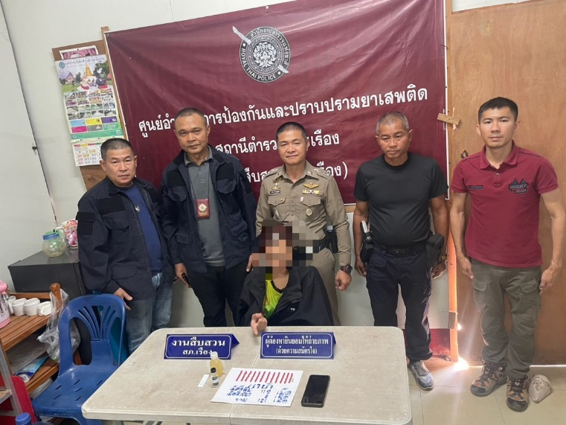
รายการทรัพย์สินที่ยึด ดังนี้
1.รถยนต์จักยานยนต์ ยี่ห้อ Yamaha รุ่น GRAND FILANO สีดำ เลขตัวถังรถ MLESEE91111143540 หมายเลขทะเบียน 1กญ 1056 น่าน มูลค่าประมาณ 50,000 บาท (ห้าหมื่นบาท) ตามภาพถ่าย ที่แนบและจากการตรวจสอบพบว่า รถยนต์นั่งส่วนบุคคลคันดังกล่าวใช้ชื่อ นายเอนก ตามล เป็นผู้ครอบครอง/ถือกรรมสิทธิ์
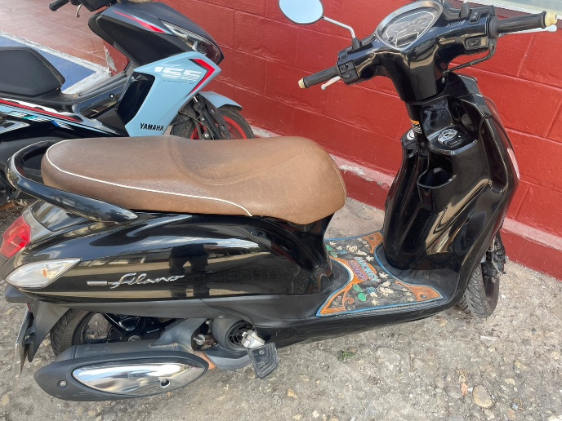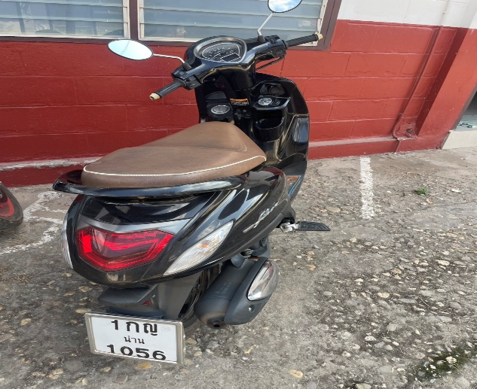
2.โทรศัพท์มือถือ OPPO สีน้ำเงิน จำนวน 1 เครื่อง มูลค่าประมาณ 5,000 บาท (ห้าพันบาท)

รวมมูลค่าทรัพย์สินที่ตรวจยึดทั้งหมด จำนวน 55,000 บาท (ห้าหมื่นห้าพันบาท)

*สถิติการจับกุม เดือน ก.พ.69 ผู้ต้องหาตามหมายจับ จำนวน 0 ราย
ผู้ต้องหายาเสพติด จำนวน 6 ราย

4. งานสอบสวน
งานสอบสวน สภ.เรือง ได้ออกประชาสัมพันธ์ 18 กลโกง ของแก๊งคอลเซ็นเตอร์ในพื้นที่ และหน่วยงานในพื้นที่รับผิดชอบ เพื่อลดการตกเป็นเหยื่อของแก๊งคอลเซ็นเตอร์ในพื้นที่
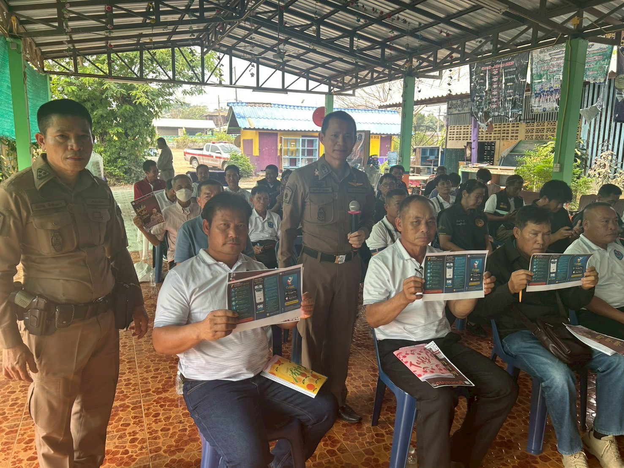

ช่วงวันที่ 1 กุมภาพันธ์ 2569 ถึง 28 กุมภาพันธ์ 2569 พนักงานสอบสวนได้รับแจ้งความร้องทุกข์ จำนวน 10 คดีพนักงานสอบสวนได้รับสำนวนคดีอาญาไว้ทำการสอบสวน 10 คดี สอบสวนเสร็จสิ้นแล้ว 9 คดี
คงเหลือและอยู่ระหว่างการสอบสวน 1 คดี
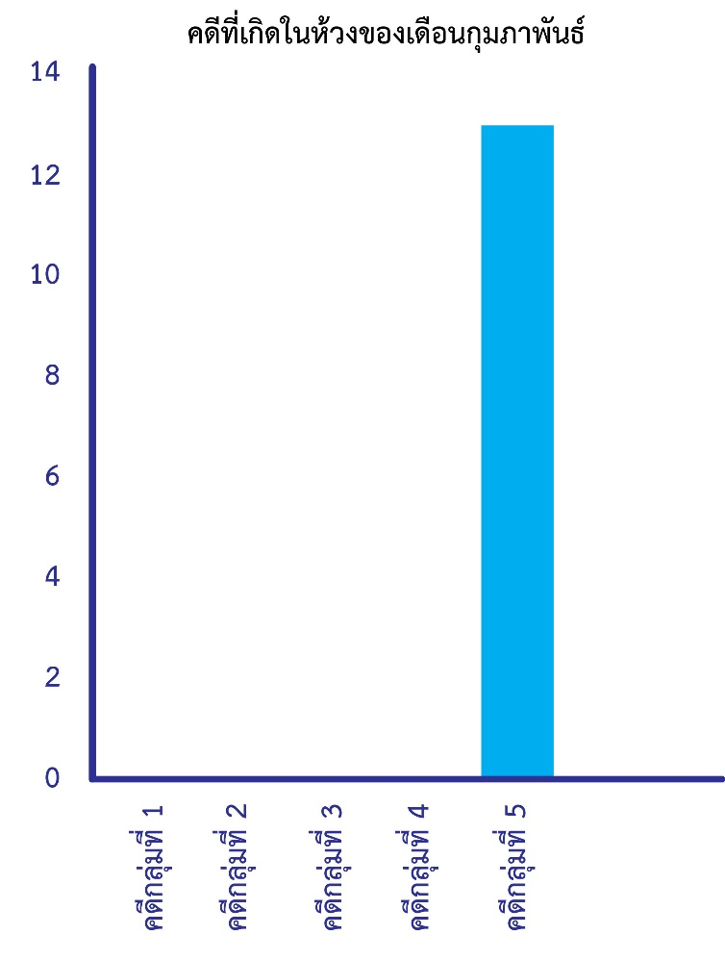

รวมคดีที่เกิดในห้วงเดือน กุมภาพันธ์ 2569 แยกตามคดี 5 กลุ่มได้ดังนี้
คดีกลุ่มที่ 1 จำนวน 0 คดี
คดีกลุ่มที่ 2 จำนวน 0 คดี
คดีกลุ่มที่ 3 จำนวน 0 คดี
คดีกลุ่มที่ 4 จำนวน 0 คดี
คดีกลุ่มที่ 5 จำนวน 10 คดี

5.งานอำนวยการ
วันที่ 6 ก.พ.69 เวลา 12.00 น.
พ.ต.อ.ภีม์พัฒน์ โกษาธรสุวรรณ์ ผกก.สภ.เรือง ได้จัดสวัสดิการอาหารกลางวันในทุกวัน เวลาราชการ (วันจันทร์ -วันศุกร์) ให้แก่ ตร.เรือง เพื่อเป็นสวัสดิการ สร้างความสามัคคี สร้างขวัญกำลังใจในการทำงาน ณ ครัวปันสุข สภ.เรือง ต.เรือง อ.เมืองน่าน จว.น่าน

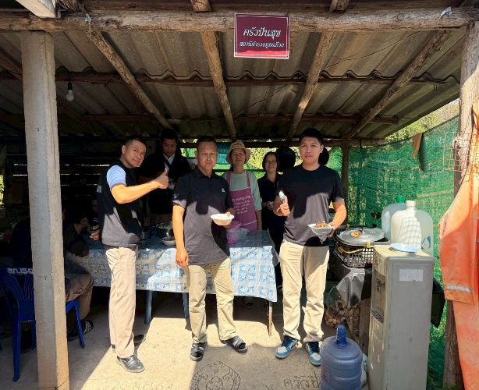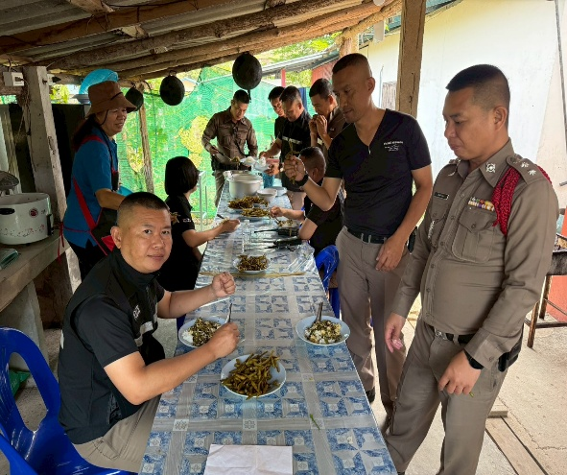

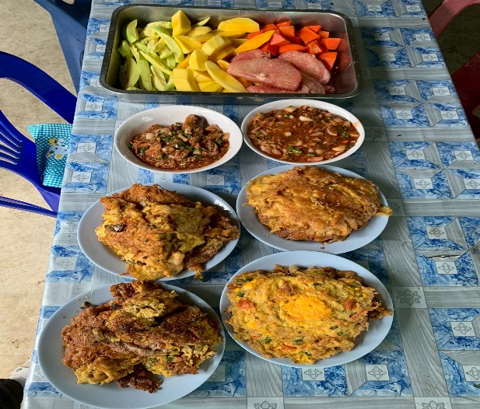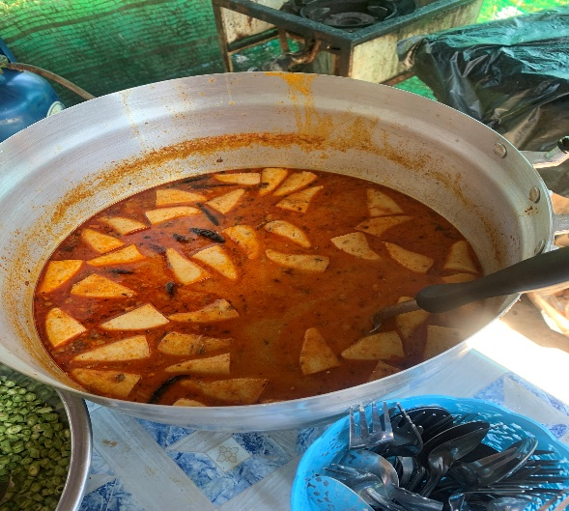

วันที่ 9 ก.พ.69 เวลา 13.30 น.
โดยการอำนวยการของ พ.ต.อ.ภีม์พัฒน์ โกษาธรสุวรรณ์ ผกก.สภ.เรือง ให้เจ้าหน้าที่ ตร. งานส่งกำลังบำรุง สภ.เรือง เข้ารับการอบรมการใช้รถจักรยานยนต์ HONDA ADV 160 และรับมอบรถจักรยานยนต์สายตรวจจำนวน 8 คัน เพื่อใช้ในภารกิจของงานป้องกันปราบปราม ณ ภ.จว.น่าน จว.น่าน

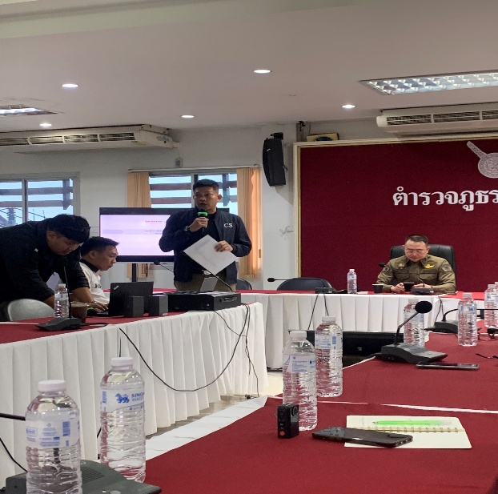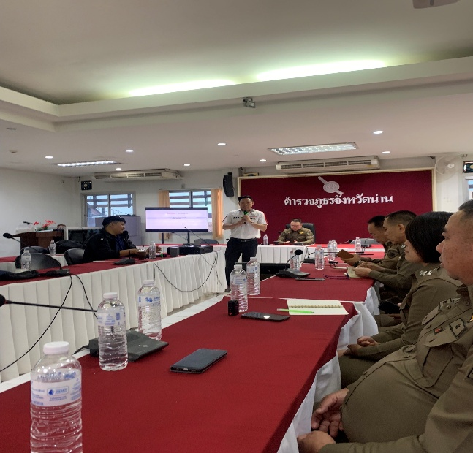

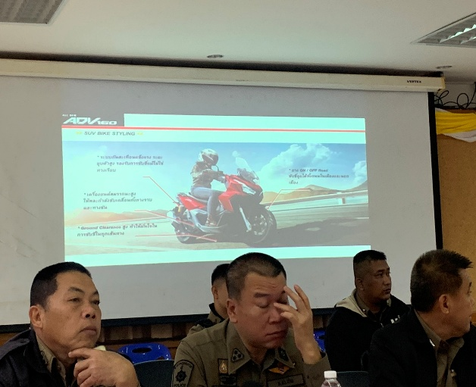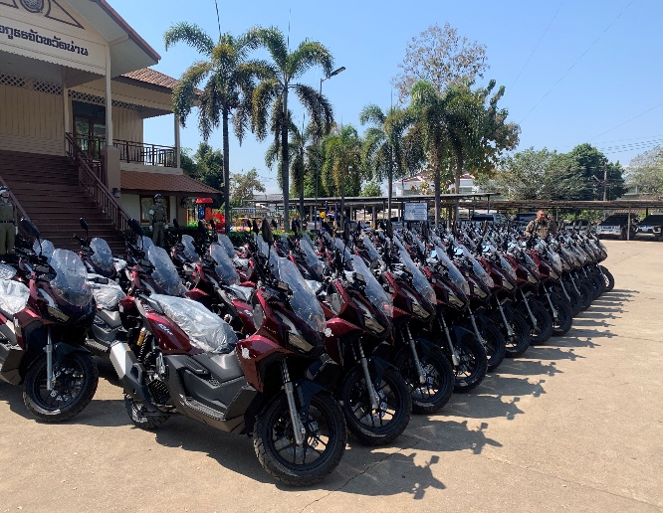

วันที่ 12 ก.พ.69 เวลา 18.00 น.
โดยการอำนวยการของ พ.ต.อ.ภีม์พัฒน์ โกษาธรสุวรรณ์ ผกก.สภ.เรือง เจ้าหน้าที่ตำรวจสายงานอำนวยการ สภ.เรือง เข้าเยี่ยมบุตรสาวของ จ.ส.ต.ธนวัฒน์ ทะนันไชย ผบ.หมู่(ป.) สภ.เรือง ที่ป่วยจากอาการไวรัสลงปอดอักเสบ เพื่อให้ขวัญกำลังใจแก่ครอบครัวเพื่อน ตร.สภ.เรือง ณ ตึกผู้ป่วยเด็ก รพ.น่าน จว.น่าน

